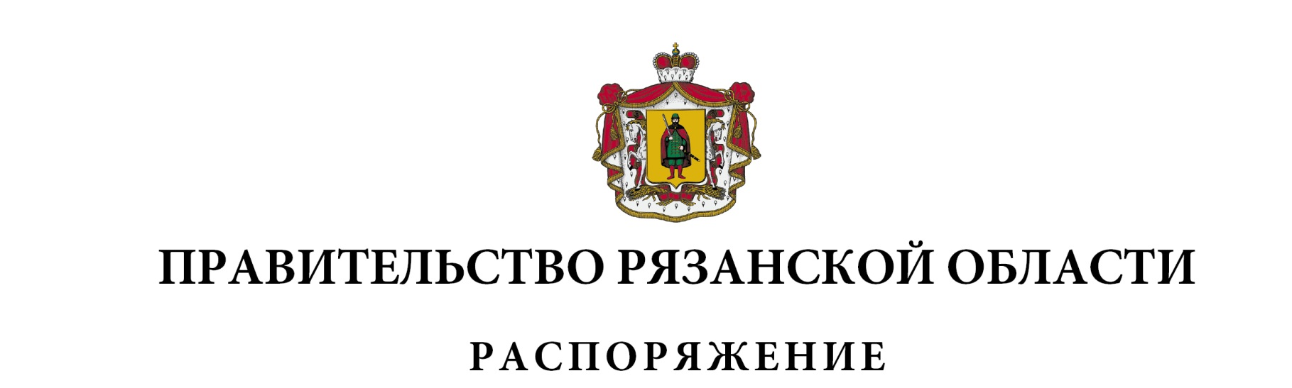
от 02 марта 2026 г. № 105-р

Внести в приложение № 1 к распоряжению Правительства Рязанской области от 14 июля 2017 г. № 303-р (в редакции распоряжений Правительства Рязанской области от 27.02.2018 № 88-р, от 17.07.2019 № 337-р, от 09.02.2021 № 43-р, от 12.01.2023 № 5-р, от 01.03.2023 № 89-р, от 30.05.2023 № 293-р, от 07.02.2024 № 56-р, от 01.03.2024 № 104-р) следующие изменения:
включить в состав комиссии по радиационной безопасности населения при Правительстве Рязанской области следующих лиц:

Кирюхина Николая Александровича | - | начальника отдела противоэпизоотических и лабораторно-диагностических мероприятий главного управления ветеринарии Рязанской области
Стальнову  Ольгу Сергеевну | - | государственного инспектора межрегионального отдела инспекций радиационной безопасности в Тульской, Орловской и Рязанской областях Центрального межрегионального территориального управления по надзору за ядерной и радиационной безопасностью Федеральной службы по экологическому, технологическому и атомному надзору  (по согласованию)
Юшину  Елену Юрьевну | - | консультанта отдела экологической безопасности министерства природопользования Рязанской области, секретаря комиссии
Яровенко  Полину Сергеевну | - | начальника отдела оборонно-промышленного комплекса и машиностроения управления промышленной политики и инновационного развития министерства экономического развития Рязанской области,

исключив Кулагину Е.Ю., Дубцова А.В., Джалилова Ю.А., Муругову М.В.

